**Fika – matchvärd**

* Skapa tjänstgöringslista för fikaansvarig och matchvärd vid hemmamatcher
  + En spelar-vh fikaansvarig och en spelar-vh matchvärd
* Planering och inköp av kaffe, fika mm
  + Köp in och få pengar tillbaka av kassör
* Informera nya vh om vad som gäller för fika och matchvärd
  + Dokument för matchvärd finns på laget.se under dokument

**Aktiviteter**

* Anordna säsongsavslutning på hösten
* Planera och utföra sociala lagaktiviteter för att öka lagandan.
  + Åka och titta på fotbollsmatch
  + Grillhäng
  + Andra roliga aktiviteter
* Planera och anordna träningsläger under försäsong/eftersäsong
* Bollplank till tränare gällande cuper

**Försäljning**

* Planera och administrera (delegera) alla försäljningar utifrån ett årshjul Möjligt årshjul

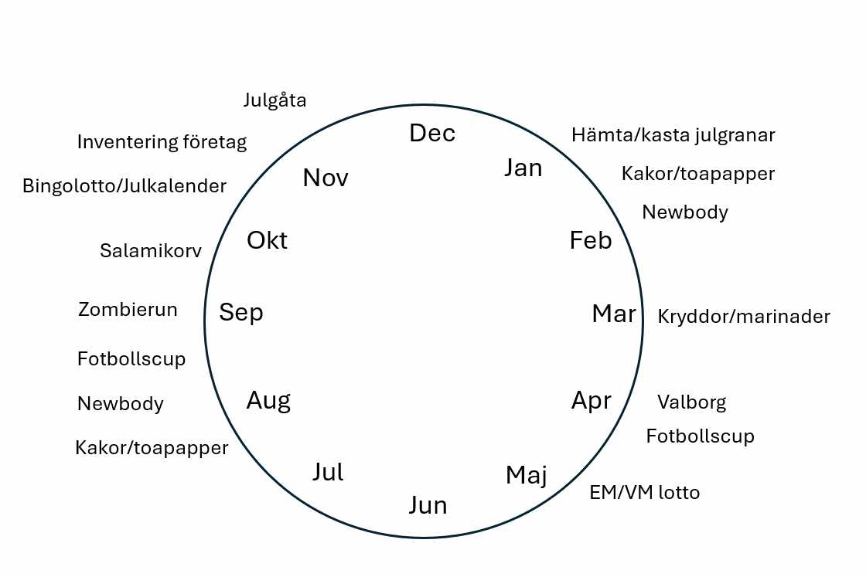

**Sponsring**

* Ta fram ett sponsringspaket
  + Digitalt ”min fotboll”?
* Inför varje säsong stämma av vilka matchkläder som behövs
  + Stadiumkontakt (provstorlekar och beställning)
  + Kontakt med sponsorer och tryckare för rätt underlag
  + Kontakt med kansliet för fakturering